Что такое для человека семья? Слово, которое понятно всем. Оно с первых мгновений жизни рядом с каждым из нас. Семья – это дом, папа и мама, близкие люди. Это общие заботы, радости и дела. Это любовь и счастье. Семья – это тыл и фундамент, на котором строится вся жизнь. Все мы рождаемся в семье, а вырастая, создаем свою собственную.
Так устроен человек…В июле мы отмечаем замечательный праздник-

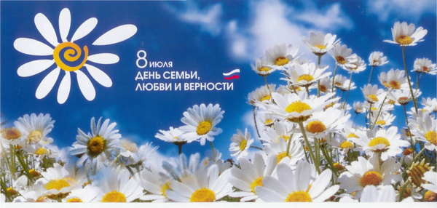
«Моя семья»
(час семьи)
Семья – это одна из главных составляющих современного общества. Что в древние времена, что сейчас для россиян семья, брак и дети всегда были на первом месте. Это своеобразная святыня каждого человека. Но, как известно, трудно создать крепкий союз без любви, а еще труднее сохранить его, ведь для этого в семье должны царить верность и доверие. Только взаимодействие всего этого служит залогом счастья и крепости семейных уз.
Дружная и крепкая семья – это повод для радости и улыбки, ведь она является незаменимой поддержкой и опорой для любого человека. Но в связи с современными искушениями, которых с каждым днем становится все больше, желание молодежи создавать семьи и браки резко уменьшилось. Именно для того чтобы усилить веру народа в прочные семейные узы был создан праздник — День семьи, любви и верности. В этот день принято поздравлять всех членов семьи и желать им семейного уюта, счастья и благополучия.
-Без чего на белом свете
Взрослым не прожить и детям?
Кто поддержит вас, друзья?
Ваша дружная. (семья)
-Кто милее всех на свете?
Кого любят очень дети?
На вопрос отвечу прямо:
— Всех милее наша. (мама)
Кто научит гвоздь забить,
Даст машину порулить
И подскажет, как быть смелым,
Сильным, ловким и умелым?
Все вы знаете, ребята, —
Это наш любимый. (папа)
Кто любить не устает,
Пироги для нас печет,
Вкусные оладушки?
Это наша. (бабушка)
Он трудился не от скуки,
У него в мозолях руки,
А теперь он стар и сед —
Мой родной, любимый. (дед)
Радость делит он со мной,
За меня всегда горой.
Коль беда случится вдруг,
Мне поможет верный. (друг)

История праздника
Наверное, не случайно эта дата была утверждена в 2008 году, ведь именно он был провозглашен «Годом семьи». Праздник приурочен святым Петру и Февронии.
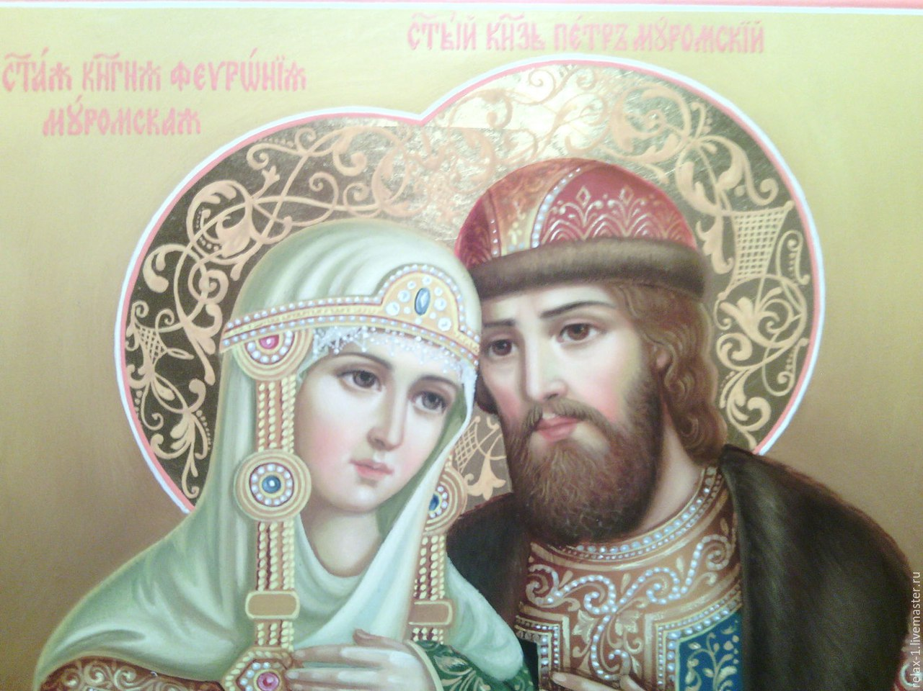

Инициаторами введения этого торжества стали жители города Мурома. Именно там пару столетий назад жила семья святых Петра и Февронии, христианского брака покровители, их останки захоронены в одном из монастырей Мурома. Свои последние годы жизни семейная пара провела в молитвах. Их связь была настолько сильной, что они отошли в мир иной в один день.
Люди со всех концов нашей страны едут, чтобы поклониться супружеской паре и попросить у них семейного благополучия.
Всем известно, что семья это достаточно важная социальная единица, она находится под охраной закона. В одной из статей Конституции РФ указано:
Семья, материнство и детство находится под государственной защитой.
Воспитание и забота о детях равноправно ложиться на плечи обоих родителей.
Работоспособным совершеннолетним детям положено заботиться о своих неработоспособных родителях.
У новоиспеченного праздника появилась памятная медаль «За любовь и верность», которую вручают 8 июля, и самый нежный символ – ромашка, этот цветок испокон веков в России считался знаком любви.

Поздравьте друзей, родственников и членов своей семьи с этим нежным семейным праздником. Постарайтесь в этот день подарить им незабываемые моменты счастья и радости.

